Medir Inductancia y construir una Fuente senoidal para hacerlo
Ocurre que en mi pueblo es imposible conseguir inductancias, de manera que cuando necesito una debo construirla, para lo cual necesité un medidor, que es el que muestro a continuación.
Las inductancias las bobino sobre núcleos de ferrite o ferrita, que tampoco consigo comprar, de manera que hecho mano a todo lo que contenga inductancias y ferrites, tales como lámparas de bajo consumo que no funcionan, fuentes de PC, PCs, impresoras, monitores y demás.
El esquema es el siguiente:
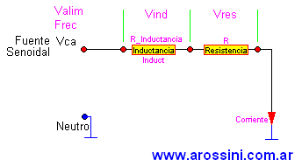
Los valores medidos los introduzco en un programa hecho en Visual Basic 6.0.
Este programa se usa para medir inductancias con el circuito mostrado en el esquema.
Las variables del programa están escritas en color morado.
Para usarlo, se debe armar el circuito, eligiendo la tensión de alimentación y la resistencia de acuerdo a la inductancia a medir. Con el Programa Proteus y la simulación:
Medir Inductancia.DSN
se pueden simular distintos valores de Valim y R, de manera que den valores de tensiones medibles en las caídas de Inductancia y Resistencia. Lo mejor es que sean valores parecidos. Por ejemplo para 10H podría ser 220 Volt y 10K. Para 3 mH podría ser 0.6 V y 20 Ohm.
También se debe vigilar el valor de la corriente, para proteger la fuente, Inductancia y Resistencia. Entre 10 y 20 mA parece ser un buen valor.
Si no se tiene un miliamperímetro de corriente alterna, la corriente se puede calcular con la fórmula I = V/R (Ley de Ohm)
Lo más simple es usar la frecuencia de red, 50 o 60 Hz. Los expertos recomiendan que la frecuencia sea cercana a la de uso, para lo cual necesitarán una fuente senoidal que entregue 20 o 30 mA.
Si alimentan directamente de la red, tomar todas las precauciones necesarias.
En la medición se tiene en cuenta la resistencia interna de la Inductancia.
Se provee la hoja de Excel para calcular la Impedancia del circuito serie:
Calcula circuitos alterna.xls.
En la dirección http://www.aurover.com.ar/clconline/medind.php hay un medidor OnLine de Inductancias, con el mismo circuito, que me resultó de base para hacer este programa. Tener en cuenta que este programa no tiene en cuenta la resistencia interna, que en ocasiones puede ser mayor que la Reactancia inductiva de la bobina.
En la dirección http://emclab.mst.edu/inductance/ hay un calculador de Inductancias Online.
El Programa mencionado, en versión EXE y también sus archivos fuente, la simulación en Proteus y la planilla Excel, se bajan de aquí.

Fuente Senoidal de potencia para medición de inductancias.
Consta de dos módulos, el generador de señal y el de potencia.

Módulo generador de señal, por Puente de Viena
El Puente de Viena o Wien, es un generador de frecuencia senoidal o cuadrada. En esta experiencia, la frecuencia será de 1000 Hz, alimentada con + - 12 Vcc. En el esquema se ve el módulo del Puente. Este viene a ser un esquema teórico, para simular con Proteus.
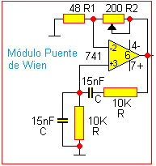
El módulo Puente de Viena o de Wien, se basa en un amplificador operacional, que en principio puede ser cualquiera, por ejemplo el 741 o el LM324. El precio de ambos es similar, de menos de 0.5 Dólar.
La frecuencia se calcula como:
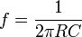
Para calcular bien, se deben tomar los valores medidos y no los marcados en los componentes.
Variando C y R pueden seleccionar otra frecuencia.
Ahora viene la parte más importante. R2/R1, teóricamente debe valer 2 para que el Puente oscile. Pero con las simulaciones pude descubrir que con 2 no oscila. Debe ser un poquito mayor, lo mínimo necesario. Entonces dará como resultado una sinusoide que es lo que buscamos. Si se aumenta, cambiará la sinusoide por una onda cuadrada. El máximo es 5. De manera que si eso es lo que nos interesa, variando esta relación tendremos una onda cuadrada. Es doble uso del puente. Si se aumenta mucho el cociente, comenzará a variar la frecuencia (Disminuye).
En la simulación Proteus, pueden ver el proceso. Pueden bajarla de aquí.
De manera que el procedimiento de ajuste es bajar el potenciómetro hasta que deje de oscilar. En ese punto comenzamos a subirlo hasta que inicie la oscilación. Será entonces una sinusoide. Si seguimos subiendo, pasará a onda cuadrada.
Como decía arriba, el circuito es teórico, porque en la realidad es muy difícil mantener esta oscilación. Entonces hubo un señor, que reemplazó la resistencia de 30 Ohms por una lamparita o bombillo eléctrico. Entonces, con la lamparita ocurre un efecto que hace que el puente se mantenga estable. El problema es que en los esquemas que aparecen en Internet, dan el código de la lamparita, y en el tercer mundo no se consiguen. Tenemos que arreglarnos con lo que consigamos.
Este es el nuevo esquema, que no se puede simular en Proteus (O por lo menos yo no encontré la forma)
El módulo fuente es una simplificación de 28 - Fuente Simétrica con 3 tensiones de salida, 12, 9 y 5 Volt de esta página. Solo se usan aquí + - 12Vcc.
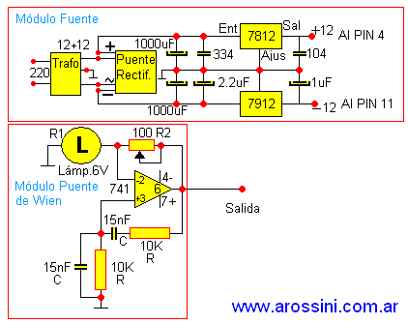
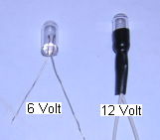
Lo que hice entonces fue comprar en el negocio de electrónica de mi pueblo, las lamparitas que tenían. Les llaman foquitos. Conseguí una de 12 y otra de 6 Volt.
Procedí a ensayarlas para conocerlas, alimentándolas con mi fuente variable y midiendo corriente.
Probé en el circuito las dos lámparas. Pude observar que la zona de trabajo está rondando los 2 Volt.
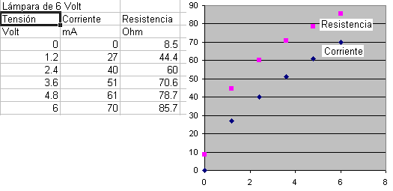
La de 12 Volt no llegaba a prenderse y la de 6 lo hacía muy poquito.
Probé inclusive dos de 6 en serie.
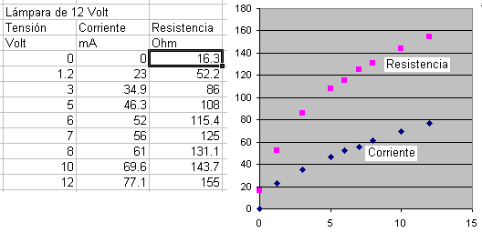
Con la de 12 no llegó a oscilar, en cambio con la de 6 osciló sinusoidalmente con una y con dos. Con una, la tensión de salida es un poquito mayor.
Hace falta usar un osciloscopio. Yo me fabriqué uno pero es para bajas frecuencias.
Si no tienen, se puede bajar este de Internet, que funciona con la placa de sonido. Es de un canal. Si desean de dos canales pueden bajar este otro. Estos osciloscopios llegan hasta 20000 Hz. Como estamos en 1000, trabajan bien.
En las figuras siguientes se ven la salida sinusoidal y la cuadrada.
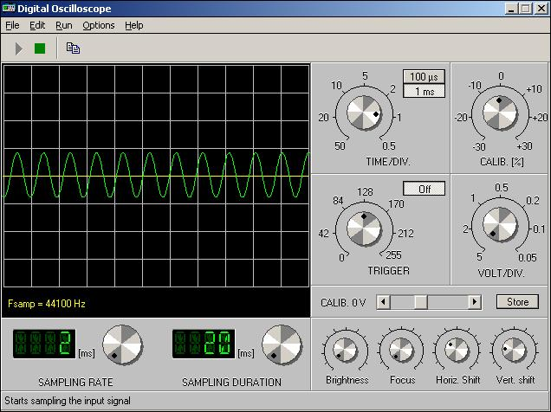
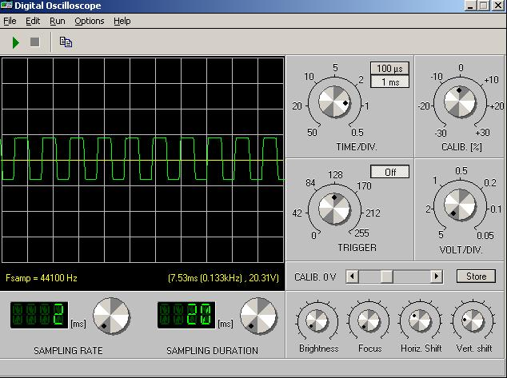
Aquí se pueden ver las ondas generadas, en la salida del Amplificador operacional.
El procedimiento para ajustar, es poner el potenciómetro en cero y luego ir aumentando gradualmente. Primero se obtendrá la sinusoide, y si se sigue aumentando, rápidamente pasará a sinusoidal.
Ojo, medir la tensión en la salida. La tarjeta de sonido admite una tensión máxima del orden de 1 Volt, medido en corriente alterna.
Si se mide la corriente alterna que pasa por la lámpara se observará que va aumentando, y que el punto de generación de sinusoide está un poco antes del máximo. Mi valor máximo es de 20 mA.
Otra forma de ajustar es observando la lamparita. Se va aumentando el Potenciómetro y cuando comienza a colorear el filamento, indica que está regulando la sinusoide.
En el siguiente esquema se ve la implementación de la medición.
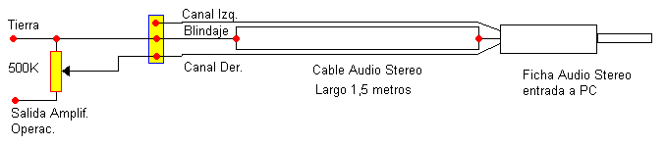
Quien lo desee puede poner borneras para los condensadores y cambiarlos fácilmente, como en la foto.
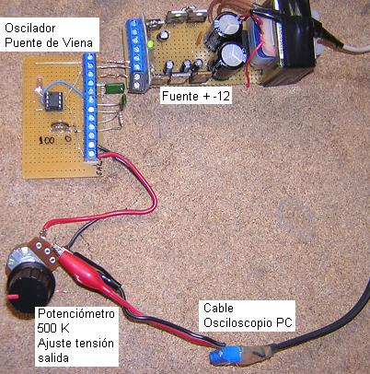

Módulo de Potencia

Fuente senoidal de potencia 1000 a 20000 Hz
Esta es una plaqueta hecha con la idea de usarla de distintas maneras.
1) Como amplificador para fuente de 1000 a 20000Hz, para ser usada en el dispositivo para medir inductancias.
2) Como amplificador de audio.
Este diseño es para usarla como fuente
En el inicio vimos que para inductancias grandes, se puede usar la tensión de red, en 50 o 60 Hz.
Para inductancias chicas, conviene aumentar la frecuencia porque aumentan las caídas de tensión, lo que simplifica las mediciones, a valores de caídas más grandes.
El generador de señal senoidal, es un Puente de Viena, visto arriba.
Alimento todo el sistema con la fuente simétrica de 5, 9 y 12 Volt.
Estos elementos ya desarrollados en esta página WEB, se ven en la foto.
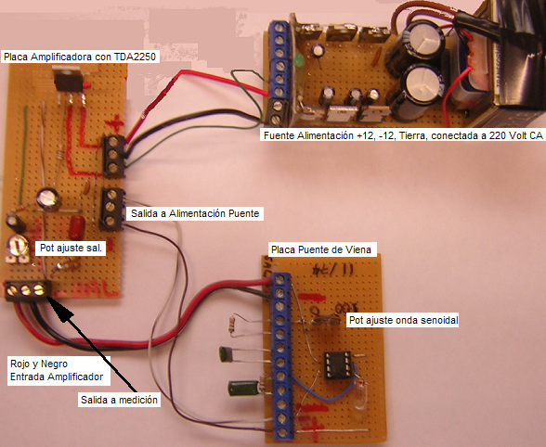

Esquema del amplificador y sistema completo
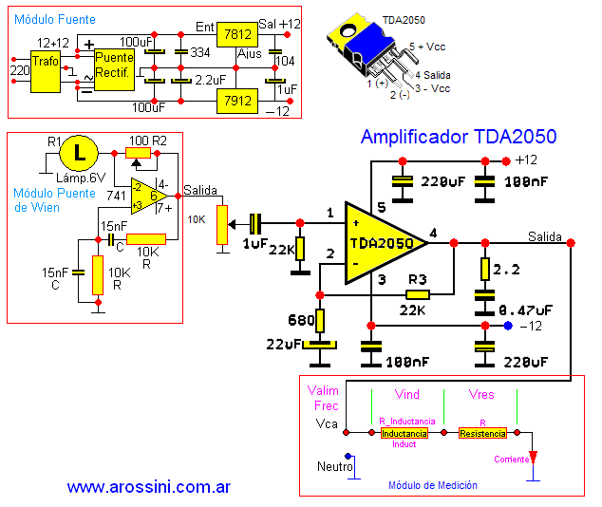
Está basado el esquema del amplificador, en la hoja de datos del TDA2050, para fuente de alimentación simétrica. También hay allí un esquema con fuente simple.
La potencia de salida, varía entre 20 y 50 Watt, según hoja de datos. Si la corriente que usen es grande, se le deberá agregar el disipador adecuado.

Imagen del Osciloscopio en la salida
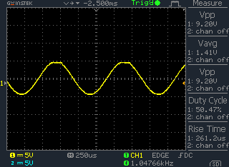
Se aprecia la frecuencia en 1047 Hz.

